 | XIX Seminário Nacional de Distribuição de Energia Elétrica  SENDI 2010 – 22 a 26 de novembro  São Paulo - SP - Brasil

Implantação do QM para registro de ensaios e inspeções de manutenção do SAP

Fabrício Cípullo | Maurílio Bezerra Leão
EDP-Bandeirante | EDP-Bandeirante
fabriciocipullo@edpbr.com.br | maurílio.leao@edpbr.com.br

Palavras-chave
Manutenção
Planejamento de Manutenção
Registro de Ensaio e Inspeção
Controle de Manutenção

Resumo
Este trabalho técnico tem por objetivo expor a experiência da EDP Bandeirante na implantação da interface dos módulos QM x PM para registro de ensaios e inspeção de manutenção.

1. Introdução

Desde 1999 a EDP Bandeirante utiliza o módulo PM do SAP para planejamento e controle da manutenção da subtransmissão, por meio de ordens e notas de manutenção. No entanto o registro de ensaios e inspeções era efetuado apenas em papel, o que devido às características de descentralização das empresas de distribuição de energia elétrica, tornava trabalhoso centralizar as informações para análise técnica dos dados coletados em campo.
Com o intuito de otimizar o processo de análise dos dados de ensaios e inspeções foi parametrizado no SAP a interface dos módulos PM e QM para possibilitar o registro destas informações. Apresenta-se neste trabalho os resultados deste desenvolvimento.

2. Funcionamento antes da Implantação.

Antes da implantação, o planejamento de manutenção seguia o seguinte fluxo, como mostra a figura 1.

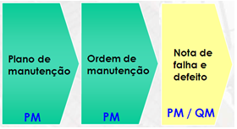
Figura 1 – Fluxo simplificado do planejamento de manutenção antes da implantação.

Vale apena ressaltar que não havia vinculo entre a ordem de manutenção em que foi detectada a anomalia e a nota, e foi este ponto que chamou atenção, como não havia vínculo ficava difícil o gerenciamento dos resultados da manutenção realizada, outro ponto chave era que, o registro de ensaios e inspeções era efetuado apenas em papel, o que devido às características de descentralização da empresa, tornava trabalhoso centralizar as informações para análise técnica dos dados coletados em campo. Desta forma estabeleceu-se o desafio de implantar mudanças por meio dos módulos PM e QM.
Abaixo na figura 2 está o fluxograma de funcionamento antes da implantação.

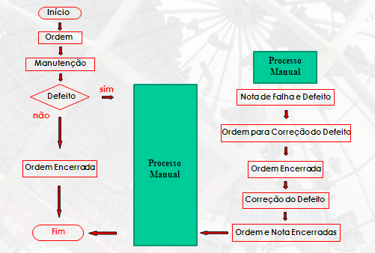
Figura 2 – Fluxograma detalhado do planejamento de manutenção antes da implantação.

2.1 Implantação da interface do módulo PM e QM

O abaixo na figura 3 está o fluxo simplificado após o desenvolvimento.

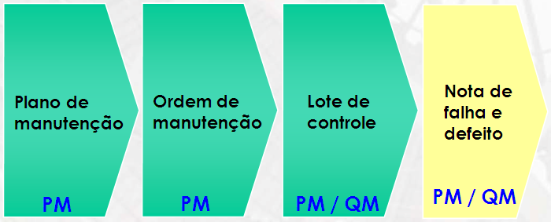
Figura 3 – Fluxo simplificado do planejamento de manutenção pós-implantação.

Ressalta-se que após a implantação o fluxo ficou automático, desta forma o gerenciamento e análise dos registros de manutenção foi centralizado.

Após o levantamento das características necessárias, foi iniciada a implantação.

2.2 Características do Lote de Controle

Para o registro de ensaios e inspeção de manutenção utiliza-se o lote de controle, a avaliação é efetuada de forma qualitativa (inspeção) e quantitativa (ensaio).

Para características qualitativas, utiliza-se para avaliação das características:

A – aceito
R – rejeitado
F – falta

Na figura 4 abaixo segue um exemplo.

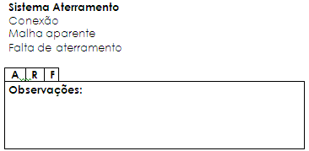
Figura 4 – Características qualitativas.

Já para as características quantitativas defini-se:
Limite superior, limite inferior e valor de referência.
Se os valores inseridos estiverem fora do limite inferior ou superior o sistema gera automaticamente um defeito que cria uma nota de falha ou defeito.
Outro ponto importante é o fato de que o gestor da área tem um acompanhamento mais próximo do que ocorre na manutenção, visto que em cada lote de controle ele tem que tomar uma DU(decisão de utilização), ou seja, ele é responsável em dar o OK para as manutenções realizadas.
3. Conclusão.

Com a implantação o gerenciamento da manutenção se tornou eficiente, pois as informações são centralizadas e a análise de desempenho dos equipamentos e instalações é flexível e possibilita direcionar investimentos e atuar de forma eficiente na manutenção. Outro ponto importante a se destacar é que a sólida e eficiente estrutura de manutenção da subtransmissão foi a base que permitiu o desenvolvimento de todo o processo para a certificação na ISO 14001 e na OHSAS 18001 na EDP-Bandeirante.
Abaixo na figura 5 está o fluxograma detalhado após a implantação.
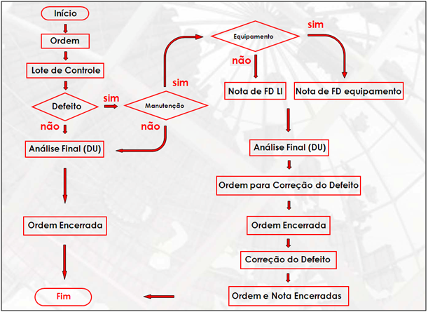
Figura 5 – Fluxograma detalhado do planejamento de manutenção pós- implantação.

Na figura 6 mostra um exemplo de gráficos gerados pelo sistema. 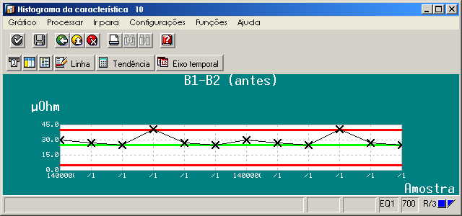
Figura 6 – Gráficos de análise.

4. Referências bibliográficas e/ou bibliografia

Brasil. SAP. Característica do modelo. Acesso em 15/03/2010, disponível em: http://help.sap.com/saphelp_40b/helpdata/pt/2d/351245448c11d189420000e829fbbd/content.htm

